Защити свой дом от пожара!
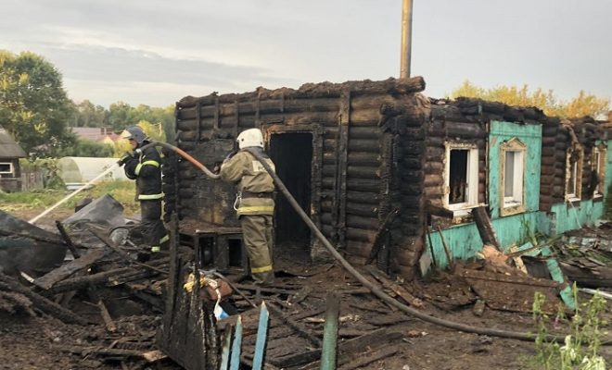
В Сибири лето заканчивается внезапно, поэтому уже сегодня необходимо задуматься о соблюдение требований пожарной безопасности в быту в осенне-зимний период. Предупреждение пожаров в быту, гибели и травматизма людей на пожарах всегда остается одним из главных направлений профилактической работы различных ведомств. По информации МЧС России, более 60 % пожаров происходит в жилом секторе.

Фото из архива.
Как правило, пожары в жилых помещениях происходят по вине самих граждан и являются следствием неосторожного обращения с огнём, нарушений правил устройства и эксплуатации электрооборудования, печей.
Перечень мероприятий, направленных на профилактику пожаров и гибели людей на них, позволяют своевременно предупредить и не допустить возникновение возгорания в жилом доме, квартире. К проведению данных мероприятий привлекаются администрации муниципальных образований, и органы внутренних дел, социальной защиты, добровольцы и другие организации. Основное направление профилактической деятельности – обучение населения мерам пожарной безопасности в жилье через средства массовой информации, сайты органов власти, организаций, предприятий и учреждений. Ещё одним мероприятием по профилактике пожаров в жилом секторе являются рейды по территориям населённых пунктов, дачных кооперативов, многоквартирным жилым домам, местам проживания лиц, состоящих на специализированных учётах. Среди населения распространяются памятки на противопожарную тематику, обновляются материалы наглядной агитации на информационных стендах, в подъездах многоквартирных жилых домов, и, самое главное, проводятся индивидуальные беседы и инструктажи. Силами инструкторов противопожарной профилактики и работниками пожарных частей №113, 114 за текущий год на территории населенных пунктов Тулунского района проведено более 4000 подворовых (поквартирных) обходов. На инструктажах и беседах населению доводится информация о том, как свести к минимуму риск возникновения пожаров в жилье, а именно об исключении причин их возникновения. Силами пожарных подразделений ПЧ-113 с. Котик, ПЧ-114 с. Икей проводятся информирование населения о соблюдение требований пожарной безопасности через сигнальные громкоговорящие устройства, установленные на пожарных автомобилях.
Для предупреждения пожаров по электротехническим причинам, настоятельно рекомендуется установить устройство защитного отключения. Нельзя допускать превышения суммарной мощности электроприборов, подключаемых к одной розетке. Для этого нужно уточнить у представителей обслуживающей организации допустимую нагрузку на электросети, а также посмотреть мощность используемых электроприборов в паспорте. Ну и, конечно, нельзя оставлять включенные электроприборы без присмотра или под присмотром детей даже на короткий срок, а также пользоваться неисправным, повреждённым или самодельным электрооборудованием.
Для предупреждения пожаров по причине неосторожно обращения с огнём следует ограничить доступ детей к пожароопасным предметам — спичкам, зажигалкам. Никогда не оставлять малолетних детей одних без присмотра, даже на небольшой промежуток времени. Перед выходом из дома всегда необходимо проверять, выключена ли плита, не оставлять открытый огонь без присмотра.
Следует обратить особое внимание на пагубную привычку курить в постели, особенно в состоянии алкогольного опьянения. Необходимо знать, что отравление продуктами горения происходит незаметно, достаточно простого тления матраца или дивана, вызванного непотушенным окурком. От вдохов угарного газа человек теряет сознание и лишается возможности предпринять какие-либо действия для своего спасения. К большому сожалению, таких примеров очень много.
Собственникам жилых помещений с печным отоплением не следует оставлять без присмотра или под присмотром детей печи, которые топятся. Перекаливание печей также представляет большую опасность. Топить печи необходимо только тем видом топлива, которое предназначено для конкретного вида печи. Не стоит применять для розжига печей бензин, керосин, дизтопливо, спирт и другие горючие жидкости.
Не следует забывать о необходимости регулярной побелки или окраски дымовых труб, для своевременного обнаружения трещин. Очистка дымоходов и печей от сажи должна осуществляться в строгом соответствии с периодичностью, определённой Правилами противопожарного режима в Российской Федерации. На полу перед топкой обязательно должен лежать предтопочный лист из несгораемых материалов, длиной 70 сантиметров и шириной 50 сантиметров. Ну и, конечно, в наличии должны быть противопожарные разделки и отступки, исключающие возможность нагрева и возгорания горючих стен и потолков.
В завершении рекомендуется оборудовать жилое помещение автономным дымовым пожарным извещателем. Стоит он недорого и работает от обычных батареек. Чтобы не портить интерьер, можно его просто положить на шкаф. Взамен незначительных затрат, это устройство вовремя оповестит звуковым сигналом о возникшей опасности и тем самым сохранит жизни людей и материальные ценности. Берегите себя и своих близких.
При обнаружении пожара немедленно сообщайте об этом по телефонам:
Единый телефон спасения -01 или 112 с мобильных телефонов.
Начальник ПЧ №113
ОГБУ «Пожарно-спасательная служба Иркутской области» Петров С.Н.

